Antes de iniciar el mantenimiento preventivo
Existen varios procesos que se deben realizar ante de iniciar un mantenimiento preventivo para determinar el correcto funcionamiento de los componentes.
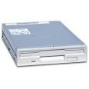
Estos son:
- Probar la unidad de disco flexible. Por ejemplo tener un disco antivirus lo más actualizado posible y ejecutar el programa. Esto determina el buen funcionamiento de la unidad y a la vez se verifica que no haya virus en el sistema.
- Si tiene multimedia instalada, puede probarse con un CD de música, esto determina que los altavoces y la unidad estén bien.
- Realice una prueba a todos los periféricos instalados.
- Para cualquier labor de mantenimiento se debe utilizar la herramienta adecuada. (investiga la que es necesaria)
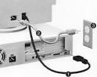
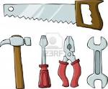
- En cuanto al mantenimiento preventivo: Un juego de atornilladores, una pulsera antiestática, una brocha pequeña suave, copitos de algodón, un soplador o browser, trozos de tela secos, un disquete de limpieza, alcohol isopropílico, limpia contactos en aerosol, silicona lubricante o grasa blanca, un borrador...
Recomendaciones: descarga la corriente electrostática del cuerpo antes de manipular el hardware de la PC.
1. Desconexión de los cables externos. El cable de entrada de energía eléctrica de ser desconectada del PC.
Todos los aparatos que se conectan al equipo deben de estar apagados. Los cables que llegan de los periféricos al PC también deben desconectarse.

